ElasticSearch

2018年9月18日 8:52

介绍：

ES基于lucene的搜索服务（应用系统），java语言编写，底层封装了lucene 的各种搜索功能；lucene不支持分布式的对index索引的操作缺点，在ES完

美的解决了；

历史：略

es结构

6个部分

gatway：es的索引文件的存储，本地，共享，hdfs lucene分布式框架：es基于lucene实现的分布式模块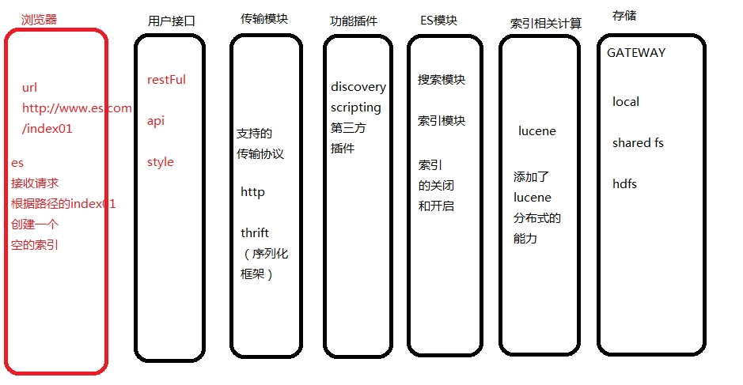

ES功能模块：es自己的功能，例如关闭，开启索引（应用级别的开启和关 闭）

插件：discovery 发现插件（集群中的es节点一旦出现相同集群名称的节 点启动将会自动发现加入集群），scripting，可以支持多种语言来对接操

作es

分区 day07all 的第 21 页

作es

传输模块：支持与es数据交互的底层协议； 用户接口：restFul传参

安装ES

2018年8月21日 11:32

ES安装

1. wget获取安装包

#wget[空格]"源站地址“

1. tar命令解压安装包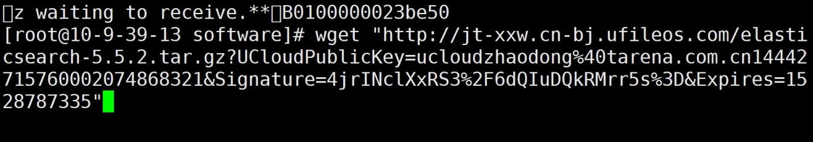

#tar[空格]-xf[空格]lasticsearch***

1. 添加当前主机的普通账户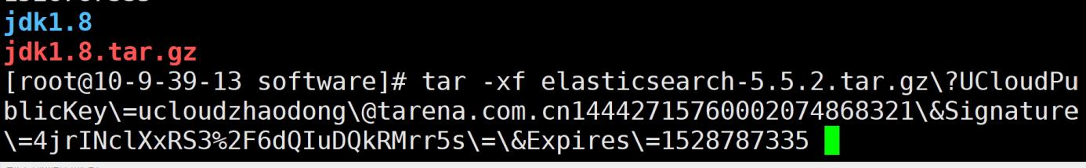

#groupadd[空格]es

#useradd[空格]es(用户名)[空格]-g[空格]**es**(组名)[空格]-p[空格]es(密码)

解释：root为最高权限的管理员用户，es在启动时不允许使用root用户，所以我们创建一个普通账户es，登录密码es来管理elasticsearch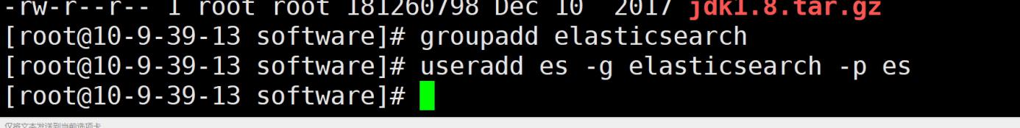

的启动和调用，从此处开始#的命令表示root用户执行，$的命令提示表示普通用户

用户的切换命令为：

#su[空格]es 从root切换到普通用户es

分区 day07all 的第 23页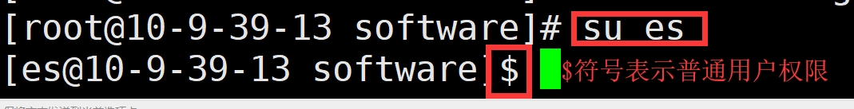

$su[空格]root 从普通用户切换到root需要输入密码

注意：这里的密码是忙敲，没有字符提示

1. 修改新用户的操作权限(es用户新用户,没有操作任何文件,文件夹的权限,elasticsearch文件夹交个es维护)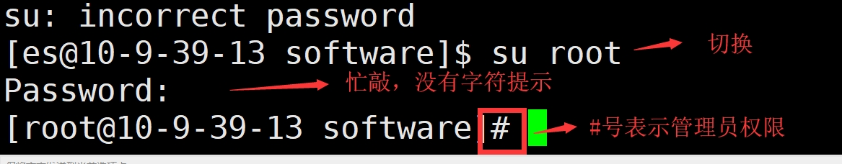

解释：新用户es没有对文件和文件夹的读写等权限，需要开启es对刚刚解压的文件夹elasticsearch-5.5.2的操作权限，否则无法执行

注意：强调，开启权限的操作只有root用户可以完成，所以后续操作请注意我的提示是#号开始还是$开始，代表不同用户，有的命令执行

时两个用户都可以，但是这里不严格区分，操作时可以一个窗口开启

root，一个开启普通用户即可

#chown[空格]-R[空格]es(用户名):es(组名)

[]/home/software/elasticsearch-5.5.2

1. 修改es启动占用的内存空间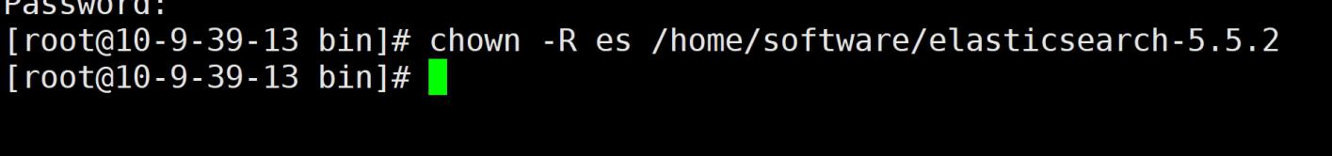

解释：默认情况下，es启动互占用2G内存，对云主机内存不足的情况有所限制,虚拟机更需要修改，需要修改占用的内存空间，512M已经

足够了

修改es根目录下config目录的jvm.options

#vim[空格]jvm.options

分区 day07all 的第 24页

6尝试启动es测试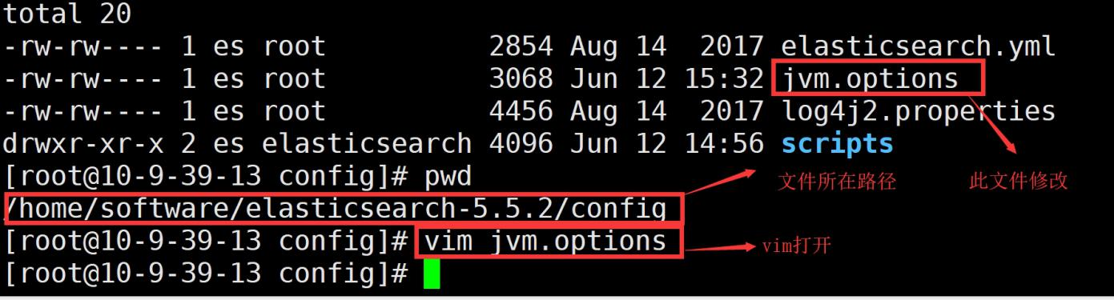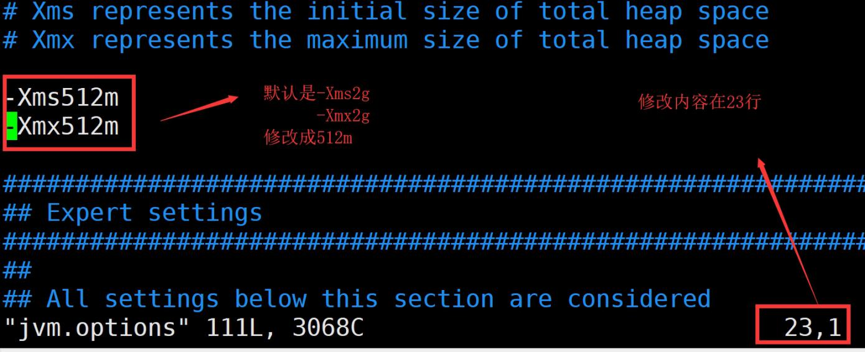

在es的根目录的bin目录下执行启动文件命令elasticsearch $elasticsearch

出现如下内容，es启动成功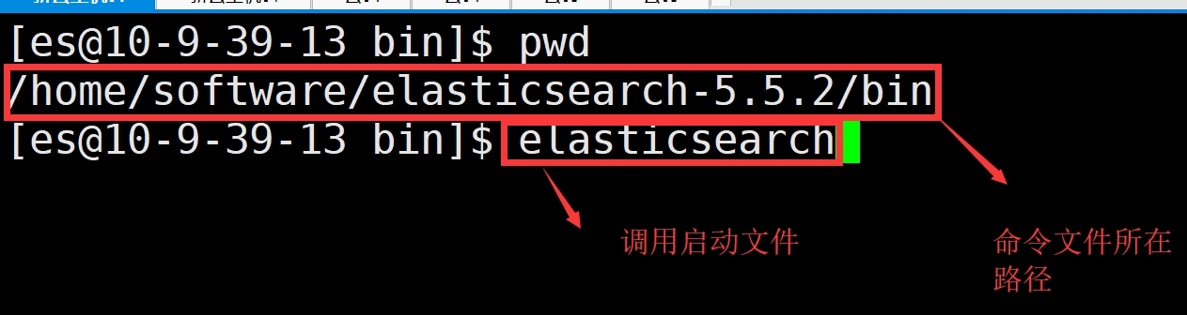

分区 day07all 的第 25页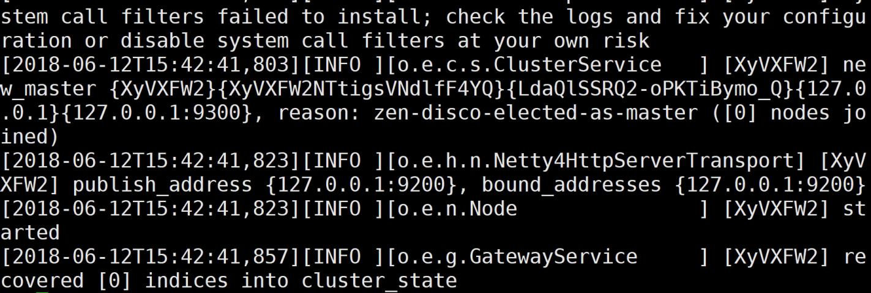

es启动后，提供一个9200的端口进行http协议访问，这里可以调用

linux的curl命令测试es程序

#curl[空格]localhost:9200

curl是linux提供的基于http协议的一个命令文件，可以使用它发起http的 请求，一些请求方式get，post，put，delete都可以使用curl来模拟

-XGET表示请求方式为get

启动异常：原因是linux版本导致，不影响使用后续解决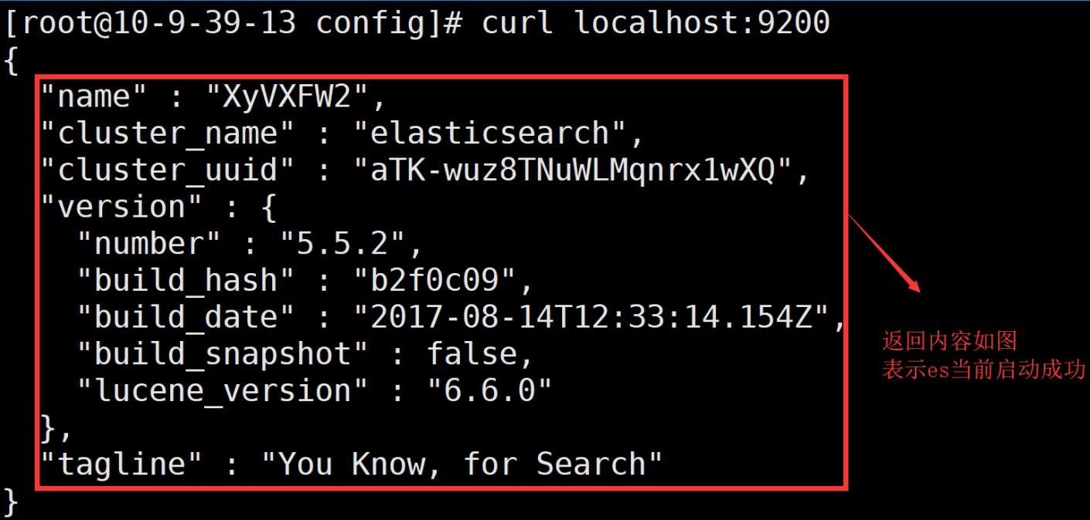

unable to install syscall filter:

java.lang.UnsupportedOperationException: seccomp

unavailable: CONFIG_SECCOMP not compiled into kernel,

CONFIG_SECCOMP and CONFIG_SECCOMP_FILTER are needed

在es根目录的config/**elasticsearch.yml**中配置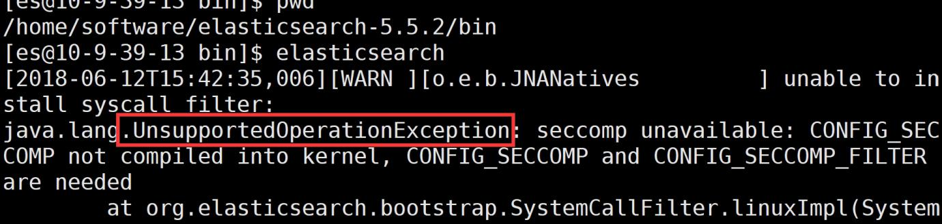

bootstrap.system_call_filter为false，注意要在Memory下面:

42行：bootstrap.memory_lock: false

添加：bootstrap.system_call_filter: false

#vim elasticsearch.yml

分区 day07all 的第 26页

#vim elasticsearch.yml

7后台启动和关闭es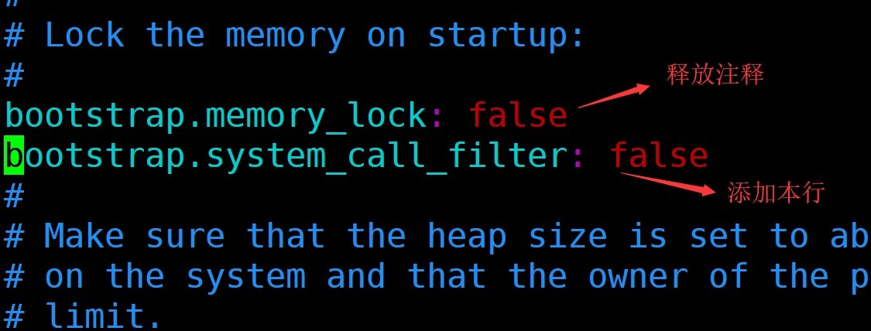

关闭

在前面使用的启动过程中，es的启动程序占用了控制台，如果需要关闭直接ctrl+c停止控制台使用即可，默认的启动方式并不方便，占用的

控制台一旦关闭会造成es程序停止，所以需要后台启动

后台启动

动态观察日志

#tail -f ***.log

在普通用户执行启动命令时添加-d的选项表示后台运行

$elasticsearch[空格]-d

使用crul测试依然成功表示程序正常运行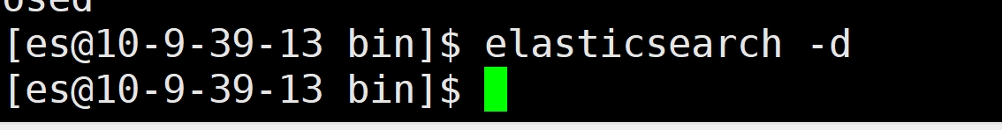

#curl[]localhost:9200

分区 day07all 的第 27页

关闭后台启动的进程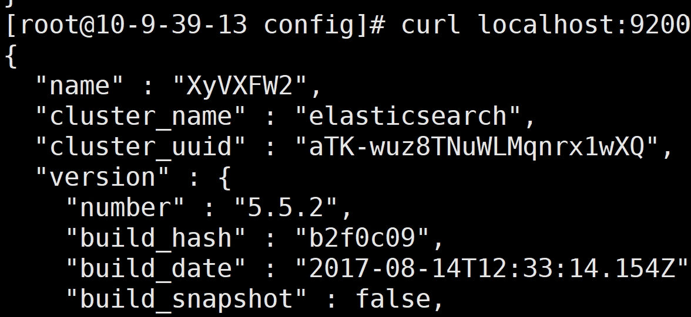

调用java的jps命令查看启动的jvm进程

#jps

或者直接调用linux查看进程命令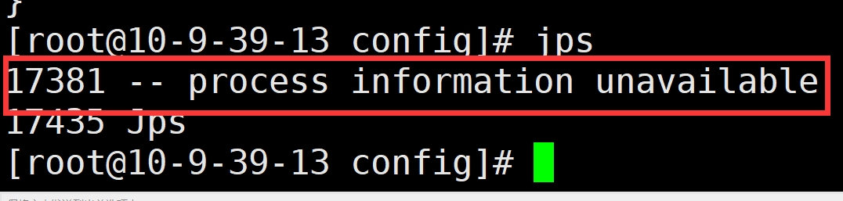

#ps[空格]-ef|grep[空格]elasticsearch

无论是哪个命令都是为了找到es启动的id号

确定pid后直接调用kill命令杀掉进程即可关闭es #kill[空格]17381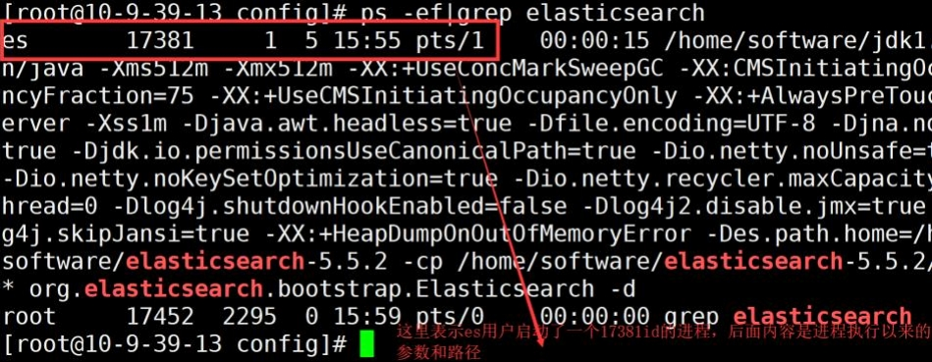

分区 day07all 的第 28页

安装启动es到此结束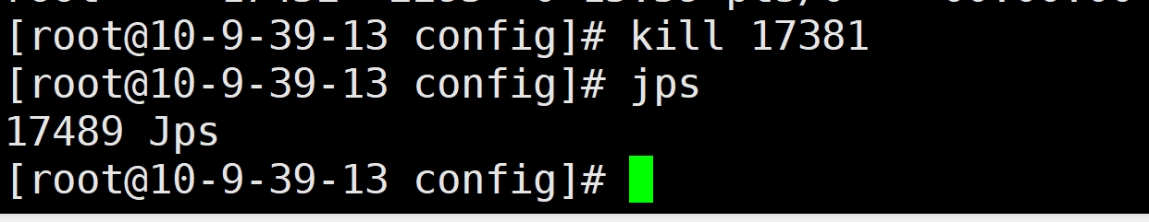

尚存的问题

无法对外提供访问和使用

通过内部命令可以访问es进程，但是从外网访问ip+端口访问无效

没有集群提供高可用

单点的es可以完成创建索引，搜索功能，但是高可用集群才是es的使用途径

但是只有完整的配置了es才可以对外提供访问和使用，同时需要很多插件支持

更好的观察和使用数据索引

分区 day07all 的第 29页

ES配置

2018年7月18日 23:25

**配置文件elasticsearch.yml详解**

在es根目录下的config目录中有elasticsearch.yml配置文件，es加载使用的yml格式配置

17行：cluster.name: 自定义集群名称

解释：es的运行都是以集群形式启动的，默认情况也会有集群名称

elasticsearch

es的discovery模块会自动发现在同一个网络通信区间内下的es节点，如 果在同一个网段下有多个集群，可以利用集群名称来区分

23行：node.name: 自定义节点名称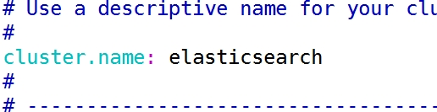

当前启动的es进程表示一个节点，配置当前节点名称，默认随机名称

33行：path.data: 索引数据存储位置(保持默认,不要开启注释)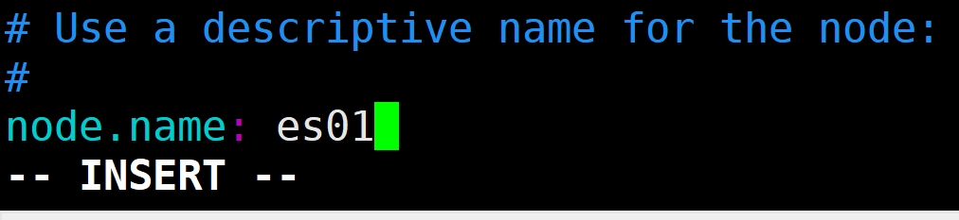

解释：默认是es根目录下的data文件夹，可以设置多个存储路径，用

“，”隔开即可，例如：path.data:/path01,/path02

如果开启,必须是ES用户的管理路径权限

37行：path.logs: 日志路径（保持默认）

分区 day07all 的第 30页

#ip（用ip未启动成功，换成127.0.0.1如果没问题<说明服务已OK>，在换成如下地址，外网可访问）

55行左右：network.host: 当前es节点绑定的ip地址

解释：默认127.0.0.1，如果需要开放对外访问这个属性必须设置，可以绑定本机对外访问ip

59行：http.port: 启动的es对外访问的http端口，默认9200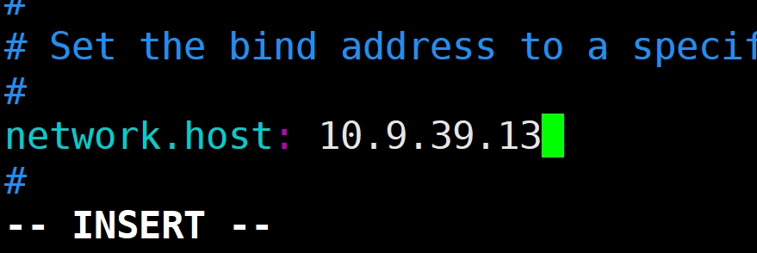

开放并且设置自定义端口

按照如上内容vim便捷elasticsearch.yml文件保存退出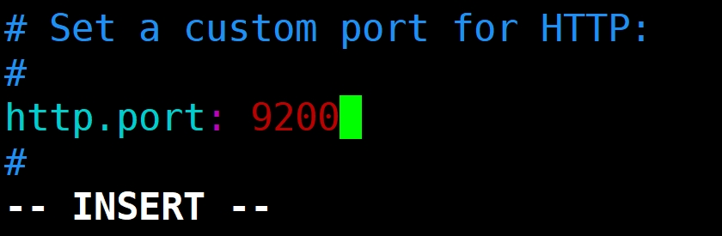

**启动es的环境问题**

由于linux版本不一致，环境配置不一致，可能在启动时出现如下问题

分区 day07all 的第 31页

[1]: max number of threads [1024] for user [es] is too low, increase to at least [2048]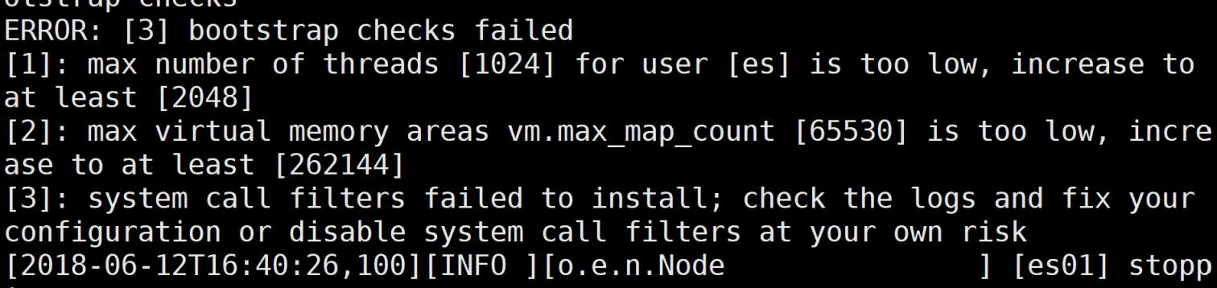

原因：默认的最大可创建线程数是1024，不满足es程序的要求，设置为2048即可

#vim[空格]/etc/security/limits.d/90-nproc.conf

[2]: max virtual memory areas vm.max_map_count [65530] is too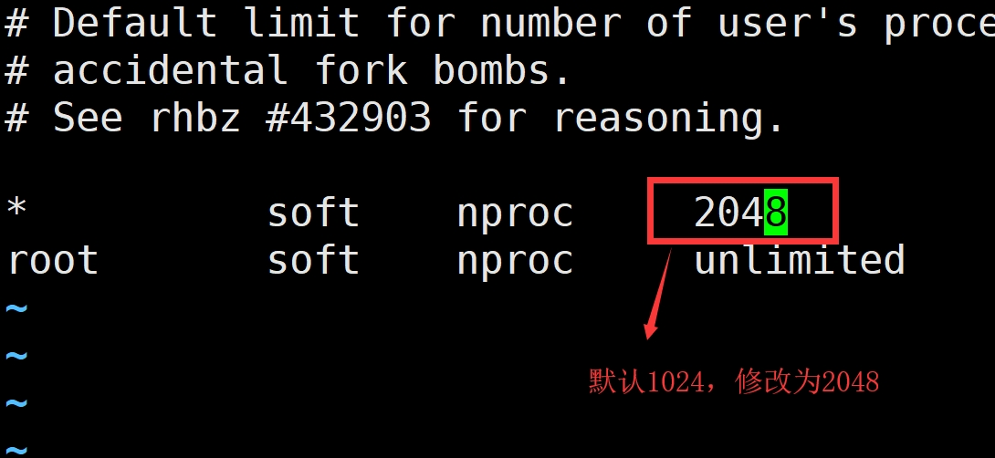

low, increase to at least [262144]

原因：最大虚拟内存太小

#vim[空格]/etc/sysctl.conf

文件中添加如下内容

vm.max_map_count=655360

保存退出执行命令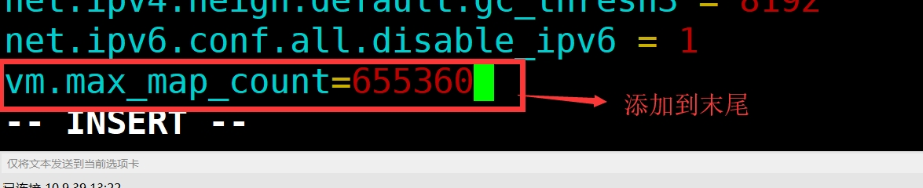

分区 day07all 的第 32页

保存退出执行命令

#sysctl[空格]-p

[3]: system call filters failed to install; check the logs and fix your

configuration or disable system call filters at your own risk

原因：Centos6不支持SecComp，而ES5.2.0默认

bootstrap.system_call_filter为false

除了以上几个问题的出现，有可能根据环境不同出现不同问题，根据问题的提示找到ERROR,然后参照课程资料进行修改即可

分区 day07all 的第 33页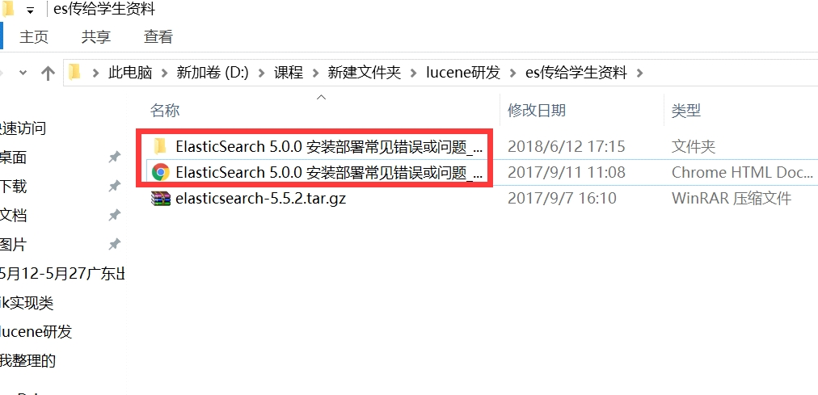

HEAD插件安装

2018年6月12日 17:44

云主机

preSoftware已经安装好了head插件和node支持

简介

是一个HTML5编写的集群操作和管理工具，可以对集群进行傻瓜式操作，

Head插件中可以显示集群的拓扑结构，执行索引和节点级别等操作，同时也 可以输入RESTful命令和Elasticsearch交互，总结就是一个可视化的可以发

起restful请求的支持http协议的es工具，实现简化的es操作

安装步骤（云主机不需要，虚拟机需要网络环境才可以安装成功）

1. **配置node环境**

需要运行node.js环境，首先安装node.js

上传解压node包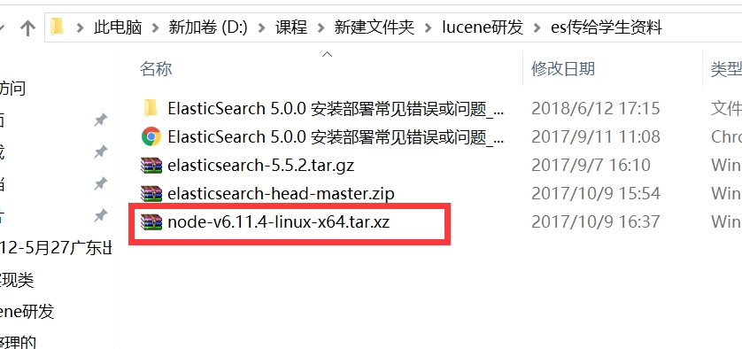

#tar[空格]-xf[空格]node****.**.tar.gz

进入根目录下的bin目录，执行npm命令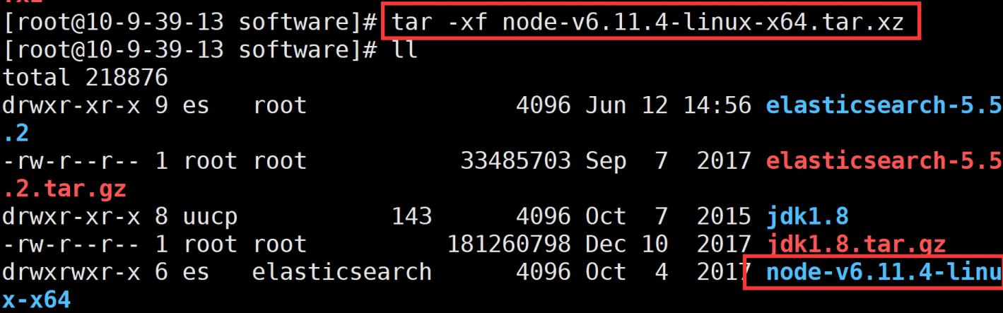

分区 day07all的第 34页

进入根目录下的bin目录，执行npm命令

#npm[空格]install[空格]-g[空格]grunt-cli

验证安装版本是否成功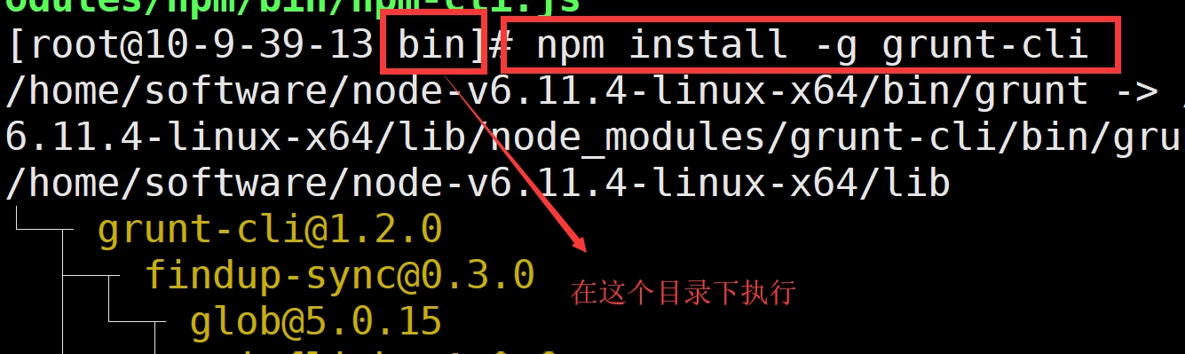

#node[空格]-v

#npm[空格]-v

#grunt[空格]-version

1. **安装head插件（云主机无需安装，虚拟机需要安装）**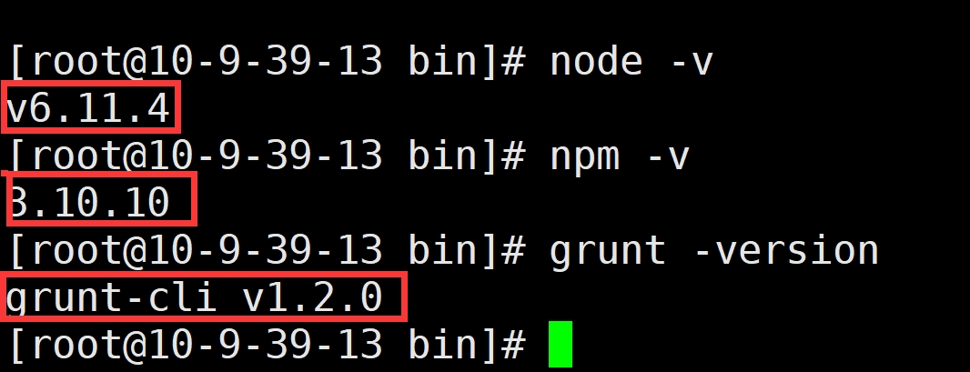

注意：这是一个zip包，所以不能用tar解压，需要zip解压，测试当前系统是 否安装zip命令包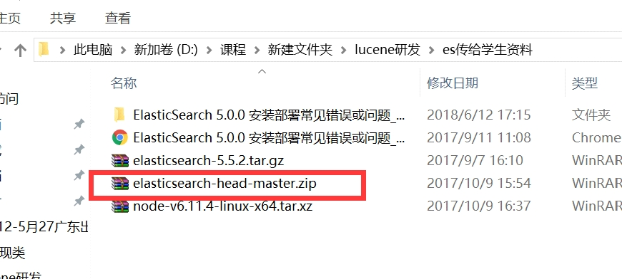

#unzip

分区 day07all的第 35页

返回当前命令无法找到，需要安装zip和unzip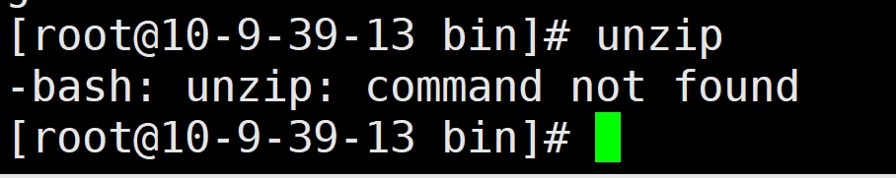

#yum[空格]-y[空格]install[空格]unzip[空格]zip

上传head包解压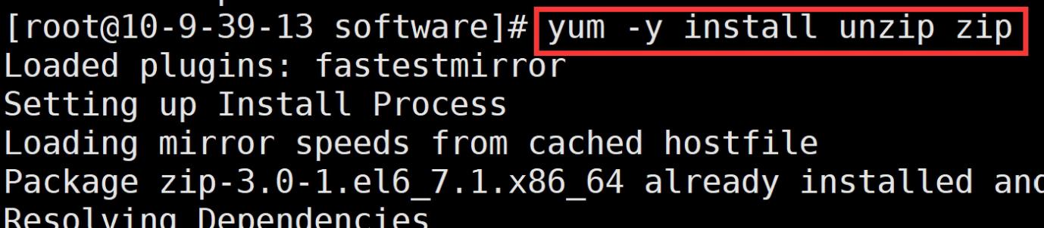

#unzip[]elasticsearch-head-master.zip

1. **修改es文件elasticsearch.yml,添加如下内容（需要在安装完成es后手动配置）**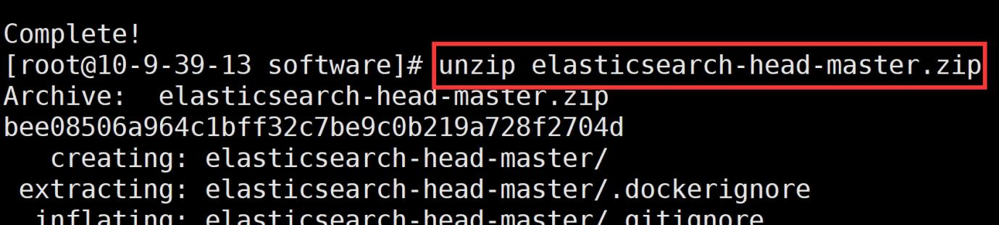

http.cors.enabled:[空格]true

http.cors.allow-origin:[空格]"*"

#vim[]elasticsearch.yml

在最后添加如上内容即可

编辑如上两个内容的意思是：开启http对外服务，让head插件能够访问es集 群，修改完成后重启es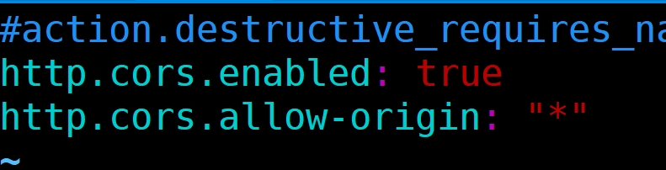

1. **修改head插件配置文件（全部需要做，否则head插件无法被外网访问）**

分区 day07all的第 36页

**4 修改head插件配置文件（全部需要做，否则head插件无法被外网访问）新安装的head插件在GuntFile.js文件中没有hostname的属性**

head插件需要对接es节点（如果是集群es需要对接master节点）

所以找到根目录下的Gruntfile.js文件，找到connect属性，修改hostname 为当前es节点的ip地址

**5配置node的环境变量，使命令可以在任何位置执行（云主机无需操作，虚 拟机需要修改）**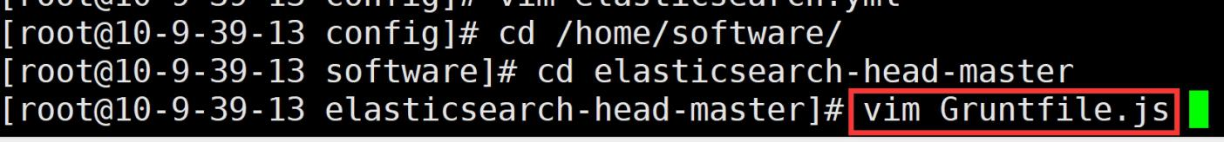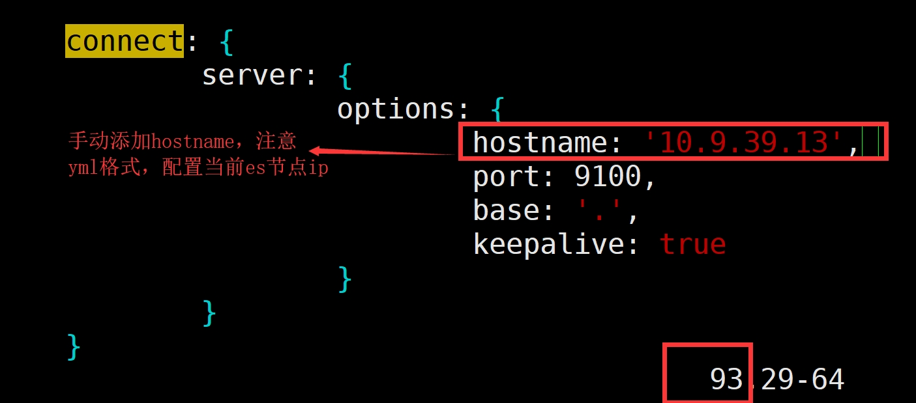

#vim[空格]/etc/profile

添加如下内容

使配置生效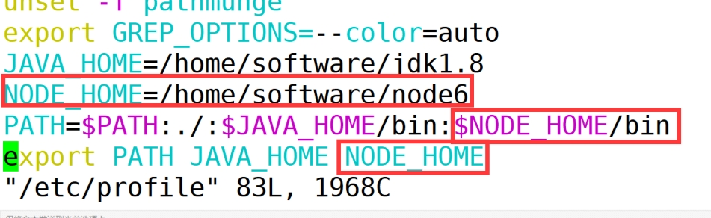

#source[]/etc/profile

**6启动head插件访问**

进入head根目录执行命令

分区 day07all的第 37页

进入head根目录执行命令

#gruant[空格]server

启动就成功了，可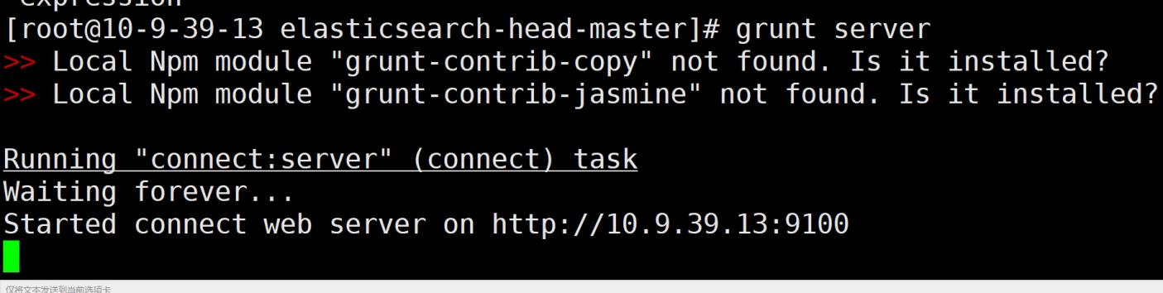

以在浏览器访问当前es集群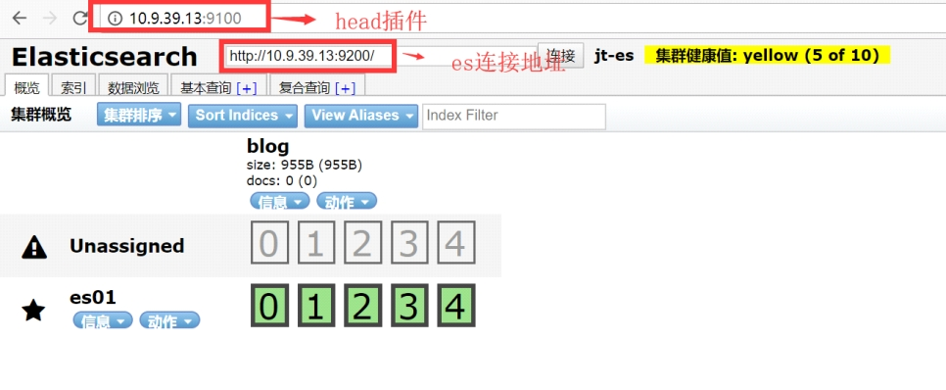

**总结head安装过程中grunt容易出现的问题：**

1. 没有本地支持

提示unable to file local grunt，原因是因为当前工程（head工程中没有 grunt的本地文件）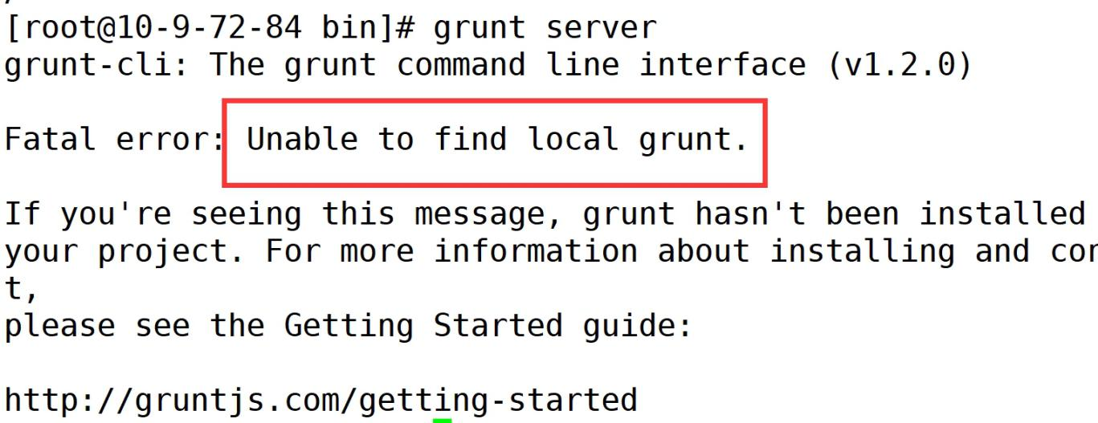

在head插件根目录执行

分区 day07all的第 38页

在head插件根目录执行

#npm[空格]instal[空格]-g[空格]grunt （需要下载，2分钟左右）

解释：全局安装grunt

#npm[]install[]grunt

解释：将grunt安装到当前目录

1. 缺少grunt支持部件

在head根目录执行grunt server

挨个执行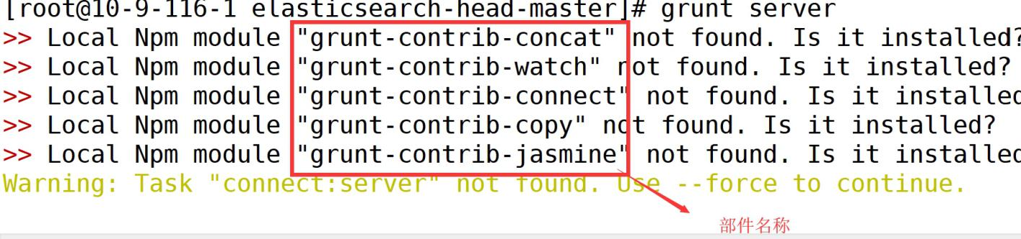

#npm[]install[]缺少的插件名称

例如

#npm[]install[]grunt-contrib-connect

其中最后两个module不影响启动和使用可以不装，jasmine耗时较长

分区 day07all的第 39页

ES的使用操作

2018年9月18日 16:28

ES操作的概念

对比使用数据库的逻辑

索引index：es中的索引文件，经过底层lucene的创建，形 成的一个具有分布式结构的文件夹

对比理解：数据库中的database

类型type: 在一个索引中，可以根据业务定义的多种结构，一个类型，就相当于当前所有的一部分document

的固定结构

对比理解：相当于数据库的表格

文档document：数据的基本单位

对比理解：数据库中的row

域field：每个文档对象中的各种属性

对比理解：数据库中的column

操作Es的概念

数据库中操作语言：SQL

es的索引操作规格：DSL

SQL新增：insert into

DSL：PUT http://...

SQL查询： select …

DSL查询： GET HTTP://...

分区 day07all 的第 40页

DSL查询： GET HTTP://...

SQL更新： update ..

DSL更新 ： POST HTTP://

SQL删除： delete from

DSL删除： DELETE HTTP：//..

索引的管理(操作索引的命令在课前资料)

1 新建索引

#curl -XPUT http://10.9.39.13:9200/{索引名称}

{"acknowledged":true,"shards_acknowledged":true}

确定，分片正确处理的确定返回信息

2设置索引的读写权限

需要在固定格式的restFul的url中添加参数

blocks.read_only:true 表示当前索引只允许读取不允许写和 更新

blocks.read:true 禁止对索引的读操作

blocks.write:true 禁止写操作

#curl -XPUT -d '{"blocks.read":false}'

#http://10.9.39.13:9200/{索引名称}/_settings

3 索引的打开和关闭

es中具有一个关闭索引的功能，一个打开状态的索引在es是占用部分系统资源，一个关闭状态的索引在es中几乎不占用

资源；

#curl[]-XPOST[]http://10.9.39.13:9200/{索引名称}/_close #curl[]-XPOST[]http://10.9.39.13:9200/{索引名称}/_open

分区 day07all 的第 41页

#curl[]-XPOST[]http://10.9.39.13:9200/{索引名称}/_open

5 删除

对于不在继续提供服务的索引可以直接删除

#curl -XDELETE[]HTTP://10.9.39.13:9200/{索引名称}

分区 day07all 的第 42页

ES的使用操作

2018年9月18日 16:28

ES操作的概念

对比使用数据库的逻辑

索引index：es中的索引文件，经过底层lucene的创建， 形成的一个具有分布式结构的文件夹

对比理解：数据库中的database

类型type: 在一个索引中，可以根据业务定义的多种结构，一个类型，就相当于当前所有的一部分document

的固定结构

对比理解：相当于数据库的表格

文档document：数据的基本单位

对比理解：数据库中的row

域field：每个文档对象中的各种属性

对比理解：数据库中的column

操作Es的概念

数据库中操作语言：SQL

es的索引操作规格：DSL

SQL新增：insert into

DSL：PUT http://...

SQL查询： select …

DSL查询： GET HTTP://...

分区 day08all 的第 1页

DSL查询： GET HTTP://...

SQL更新： update ..

DSL更新 ： POST HTTP://

SQL删除： delete from

DSL删除： DELETE HTTP：//..

索引的管理(操作索引的命令在课前资料)

1 新建索引

#curl -XPUT http://10.9.39.13:9200/{索引名称}

{"acknowledged":true,"shards_acknowledged":true}

确定，分片正确处理的确定返回信息

1. 设置索引的读写权限

需要在固定格式的restFul的url中添加参数

blocks.read_only:true 表示当前索引只允许读取不允许写 和更新

blocks.read:true 禁止对索引的读操作

blocks.write:true 禁止写操作

#curl -XPUT -d '{"blocks.read":false}'

#http://10.9.39.13:9200/{索引名称}/_settings

3 索引的打开和关闭

es中具有一个关闭索引的功能，一个打开状态的索引在es是占用部分系统资源，一个关闭状态的索引在es中几乎不占用

资源；

#curl[]-XPOST[]http://10.9.39.13:9200/{索引名称}/ _close

分区 day08all 的第 2页

_close

#curl[]-XPOST[]http://10.9.39.13:9200/{索引名称}/_open

4删除

对于不在继续提供服务的索引可以直接删除

#curl -XDELETE[]HTTP://10.9.39.13:9200/{索引名称}

文档管理

1新建文档

通过DSL传递文档的数据，json字符串，规定属性名称和 值。

id,title,content

{

"id":1

"title":"es简介"

"content":"es真是不错"

}

#curl -XPUT -d '{"id":1,"title":"es简介","content":"es好用好

用真好用"}'[]http://106.75.120.140:9200/{索引名称}/{类型名 称}/{文档id}

{"_index":"index01","_type":"article","_id":"1","_version":1,"result ":"created","_shards":{"total":2,"successful":1,"failed":0},"created"

:true}

_version 表示当前文档的修改版本，一旦发生修改事件，文档

会对应版本自增1，

_shards: es中的数据都会进行切分,形成数据分片，每个数据默 认分为5片（可以配置调整，但是一旦创建完成，无法修

改），每一个默认有2个副本（replication）

1. 获取文档

是通过文档自身的id获取的，需要一个get请求

分区 day08all 的第 3页

是通过文档自身的id获取的，需要一个get请求

#curl -XGET[]http://10.9.104.184:9200/index01/article/1

返回结果

{"_index":"index01","_type":"article","_id":"1","_version":1," found":true,"_source":{"id":1,"title":"es简介","content":"es 好用好用真好用"}}

_source：就是我们查询时获取的数据内容，添加时候的那个

json字符串

查询多个文档

curl -XGET -d

'{"docs":[{"_index":"index01","_type":"article","_id":"1"}, {"_index":"index02","_type":"book","_id":"1"}]}'

http://10.9.104.184:9200/_mget

1. 修改删除文档

curl -XPUT -d '{"id":1,"title":"es入门","content":"es如何 搭建分布式"}'

http://10.9.104.184:9200/index01/article/1

curl -XDELETE http://10.9.104.184:9200/index01rticle/1

搜索数据

在创建索引时，依然是倒排索引的计算，把文档的数据内

容进行分词计算，获取文档中所有的分词，最终形成词项

关联到文档的索引结构，通过这种索引，可以封装非常多 的搜索功能；

底层就是封装了lucene，实现的搜索功能；

分区 day08all 的第 4页

底层就是封装了lucene，实现的搜索功能；

1. 查询所有文档（一个索引当中的所有文档，没有条件的查

询）

curl -XGET[]http://10.9.104.184:9200/index01/_search -d

'{"query": {"match_all": {}}}'

{"took":1,"timed_out":false,"_shards":{"total":5,"successful ":5,"failed":0},"hits":{"total":3,"max_score":1.0,"hits":[{"_ind ex":"index01","_type":"article","_id":"2","_score":1.0,"_sour ce":{"id":1,"title":"java编程思想","content":"这就是个工具

书"}},{"_index":"index01","_type":"article","_id":"1","_score"

:1.0,"_source":{"id":1,"title":"es简介","content":"es好用好用真好

用"}},{"_index":"index01","_type":"article","_id":"3","_score"

:1.0,"_source":{"id":1,"title":"大数据简介","content":"你知道什么是大数据吗，就是大数据"}}]}}

took：表示当前查询花费的毫秒数

hits:命中的数据内容，其中又有一个内部的hits是包含的真正文 档对象的各种属性数据；

1. term query词项查询

只需要在参数中，把query对应的条件json字符串修改成 term query即可

curl -XGET http://10.9.104.184:9200/index01/_search - d '{"query":{"term":{"title":"java"}}}'

1. match query

分区 day08all 的第 5页

1. match query

希望对查询条件也进行分词计算，得到更多的查询结果

curl -XGET http://10.9.104.184:9200/index01/_search - d '{"query":{"match":{"title":"java编程思想"}}}'

使用match query查询封装查询条件，“java编程思想”先做分词，然后分词中任何一个词项对应的document都会返 回

分区 day08all 的第 6页

javaAPI操作elasticsearch

2018年9月20日 9:50

es版本影响springboot整合逻辑，springboot1.5.9（3.x版本的 springboot才支持5.x的es），网上2个版本的封装逻辑；

<dependency>

<groupId>org.elasticsearch.client</groupId> <artifactId>transport</artifactId>

<version>5.5.2</version>

</dependency>

索引管理

<出现连接问题>

java.lang.**NoClassDefFoundError**:

**org/elasticsearch/plugins/NetworkPlugin** 原因：jar冲突

public void test01() throws Exception{

//连接对象初始化

TransportClient client=new

PreBuiltTransportClient(Settings.EMPTY);

//在集群的es中,连续add节点信息

//配置链接信息

client.addTransportAddress(

new InetSocketTransportAddress(

InetAddress.getByName("106.75.120.140"), 9300));

//获取索引的管理权限

IndicesAdminClient indexClient = client.admin().indices();

分区 day08all 的第 7 页

client.admin().indices();

//indexClient操作索引

CreateIndexResponse response =

indexClient.prepareCreate("index04").get();

System.out.println(response.isAcknowledged());}

删除索引

/*

* 删除索引

*/

@Test

public void test02() throws Exception{

//连接对象初始化

TransportClient client=new

PreBuiltTransportClient(Settings.EMPTY);

//在集群的es中,连续add节点信息

//配置链接信息

client.addTransportAddress(

new InetSocketTransportAddress(

InetAddress.getByName("106.75.120.140"), 9300));

//获取索引的管理权限

IndicesAdminClient indexClient = client.admin().indices();

//indexClient操作索引}

文档管理（json如何在代码中使用）

文档数据在DSL添加中使用的是具有结构的json字符串，java代码中可以将这种字符串进行传递，但是在java中一般处理数据

分区 day08all 的第 8 页

码中可以将这种字符串进行传递，但是在java中一般处理数据的是**对象**，利用对象转化成json字符串

{“id”:1,"title":"es简介"，“content”:"好用好用真好用"}

对应java对象如何实现？

public class Book{

private Integer id;

private String tiltle;

private String content;

GETTER&SETTER

}

创建一个翻译json的文档数据相关的对象；

@Test

public void test04() throws Exception{

//连接对象初始化

TransportClient client=new

PreBuiltTransportClient(Settings.EMPTY);

//在集群的es中,连续add节点信息

//配置链接信息

client.addTransportAddress(

new InetSocketTransportAddress(

InetAddress.getByName("106.75.120.140"), 9300));

//创建文档的jsonData字符串

Book book=new Book();

book.setId(5);

book.setTitle("elasticsearch分布式集群"); book.setContent("如何实现企业应用");

//json字符串值，

分区 day08all 的第 9 页

//json字符串值，

{“id”,5,"title":"***","content":"**"}

//依赖中的jackson 可以完成任何java对象到字符串的转化json

ObjectMapper mapper=new ObjectMapper(); String jsonData =

mapper.writeValueAsString(book);

//setSource方法可以传递多种数据结构的对象，最终都会在DSL中执行时转化成json

IndexResponse response =

client.prepareIndex("index01","book","4")

.setSource(jsonData).execute().get();

System.out.println(response.status());

}

利用id获取文档

@Test

public void test05() throws Exception{

//通过id获取文档对象的数据

//连接对象初始化

TransportClient client=new

PreBuiltTransportClient(Settings.EMPTY);

//在集群的es中,连续add节点信息

//配置链接信息

client.addTransportAddress(

new InetSocketTransportAddress(

InetAddress.getByName("106.75.120.140"), 9300));

//client获取文档数据

分区 day08all 的第 10 页

//client获取文档数据

GetRequestBuilder response =

client.prepareGet("index01", "book", "4");

//打印response封装的获取结果，

/*Map<String, Object> source =

response.get().getSource();

System.out.println(source.get("title"));*/ String jsonData =

response.get().getSourceAsString();

//用jsckson工具完成jsonData字符串转化成Book对象的过程

ObjectMapper mapper=new ObjectMapper(); Book book = mapper.readValue(jsonData,

Book.class);

System.out.println(book);

}

搜索数据

mathqurey的查询条件，获取查询结果；如果有海量数据，es查询中的分页查询；

@Test

public void test06() throws Exception{

//通过id获取文档对象的数据

//连接对象初始化

TransportClient client=new

PreBuiltTransportClient(Settings.EMPTY);

//在集群的es中,连续add节点信息

//配置链接信息

client.addTransportAddress(

分区 day08all 的第 11 页

client.addTransportAddress(

new InetSocketTransportAddress(

InetAddress.getByName("106.75.120.140"), 9300));

//构造一个query对象 matchquery的条件QueryBuilder query=

QueryBuilders.matchQuery("title", "java编程思想"). operator(Operator.AND);

//利用client连接对象查询结果

SearchResponse response

=

client.prepareSearch("index01").setQuery(query).s etSize(10).get();

//封装查询结果数据，

SearchHits hits = response.getHits();

//打桩打印hits的数量

System.out.println(hits.getTotalHits());

for (SearchHit hit : hits) {

System.out.println("文档id："+hit.getId()); System.out.println("数据

id:"+hit.getSource().get("id"));}}

查询ES一些简介操作中，大部分网站资源停留在2.X的版本，所以和课上的代码无法衔接；

分页在5.0之前的版本；有2种

1. 深查询：就是查询所有数据，然后在其中利用代码分页；

分页只展示一部分，但是查询获取了所有；非常浪费资源

1. 浅查询: scroll（扫描对象），先利用扫描对象将数据扫描一

分区 day08all 的第 12 页

2 浅查询: scroll（扫描对象），先利用扫描对象将数据扫描一

遍，获取类似于下标，例如，10000条数据，拿到了1-10000下标号，没有获取真正的10000条，利用分页条件page（页数）

rows（条数），从扫描下标中计算数值，然后利用搜索对象对下标进行获取

5.0之后的es出现了setFrome的方法，指定的是当前查询的起始 位置；

//利用client连接对象查询结果

SearchResponse response

//模拟，page=2, rows=10

from((page-1)*rows),size(rows)

=

client.prepareSearch("index01").setQuery(query).s etFrom(（page-1）*rows).setSize(rows).get();

分区 day08all 的第 13 页

MAPPING和ik分词器

2018年9月20日 11:51

以上的操作，es的dsl操作和api操作都没有在创建文档时像lucene一

样指定field的类型，某个域的分词计算器也没有指定

MAPPING

es在创建数据时，提供设定document中字段类型，分词指定的

逻辑。这种关系的设定叫做mapping格式；

mapping比作数据库概念---schema：创建表格时的结构指定 利用mapping完成类型指定，和分词器的使用；

IK分词器es中的使用

1. 获取安装的ik分词器包，elasticsearch-analysis-ik
2. 将安装包解压，es根目录的plugins中,安装包如果在plugins里需要删除，同时解压的文件夹改名为**analysis-ik**/ik
3. 在ik分词器目录下的config中配置3个文件，xml配置文件，ext

扩展词典，stopword停用词典

1. 测试ik分词器是否启动

http://106.75.120.140:9200/index01/_analyze? analyzer=ik_max_word&text=中华人民共和国

1. 利用mapping完成对象document的创建时的字段属性设定和分词器的使用

//使用mapping规定某个文档或类型中的属性域的类型和分词

器指定

@Test

public void test07() throws Exception{

//指定一个索引当中的某个类型是需要mapping规定 的，只要往这个类型添加

//document，都会根据这个类型中mapping的定义完

分区 day08all 的第 14页

//document，都会根据这个类型中mapping的定义完 成数据的添加

//通过id获取文档对象的数据

//连接对象初始化

String indexName="index05";

String typeName="school";

TransportClient client=new

PreBuiltTransportClient(Settings.EMPTY);

//在集群的es中,连续add节点信息

//配置链接信息

client.addTransportAddress(

new InetSocketTransportAddress(

InetAddress.getByName("106.75.120.140"), 9300));

//创建索引

client.admin().indices().prepareCreate(indexName)

.execute().get();

//利用mapping绑定这个index05中的school类型的格 式

//mapping对象利用代码封装一个json格

式,startObject开始一个

//{"properties":

//{"id":{"type":"integer","store":"yes"},"name":{"typ e":"string","store":"yes"

//"analyzer":ik_max_word,"search_analyzer":ik_max _word}}

XContentBuilder

builder=XContentFactory.jsonBuilder()

分区 day08all 的第 15页

builder=XContentFactory.jsonBuilder()

.startObject()

.startObject("properties")

.startObject("id").field("type","integer").fiel d("store","yes").endObject()

.startObject("name").field("type","string").fi eld("store","yes").field("analyzer","ik_max_w

ord").field("search_analyzer","ik_max_word"

).endObject()

.endObject().endObject();

//builder利用代码完成的结构就是一个json字符串， 内容就是mapping

//绑定关系

PutMappingRequest mappingBind =

Requests.putMappingRequest(indexName). type(typeName).source(builder);

//获取一下indexName的mapping结果,真正的将绑定 写入索引

client.admin().indices().putMapping(mappingBind)

.actionGet();

}

6测试第五步中的mapping是否设置成功

curl -XPUT -d '{"id":1,"name":"我们都爱中华人民共和 国"}' http://10.9.104.184:9200/index05/school/1

对比数据

在其他的索引中，添加相同的一份数据

curl -XPUT -d '{"id":1,"name":"我们都爱中华人民共和 国"}' http://10.9.104.184:9200/index01/school/1

分区 day08all 的第 16页

国"}' http://10.9.104.184:9200/index01/school/1

Logstash安装使用

2018年9月20日 14:45

基本上已经可以使用es完成各种类型的mapping定义，从而灵活的设定不同类型的document的存储方式，分词器指定等。

document只能手动存储，或者利用java的api存储，就是利用命令dsl完成的，过程还是比较复杂的

elasticsearch不是一个人在战斗，其中最著名的组合kibana，logstash，简称ELK

E：elasticsearch

搜索服务系统，提供海量索引文件的快速搜索和创建的能力

L：logstash

elk可以实现从不同的数据源**导入**数据，可以完成hdfs的导入，各种数据库资源的导入；

K：kibana

基于搜索es的数据日志分析工具；es中存储的index非常大，可以利用kibana进行简单的数据分词；

1. 上传解压(jdk运行环境)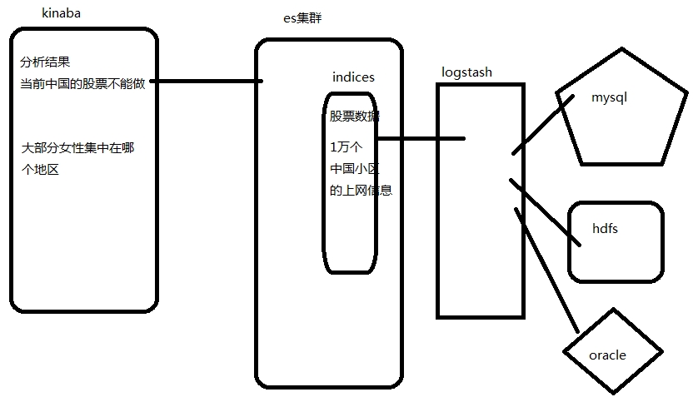

分区 day08all的第 18页

1. 运行测试(bin目录下)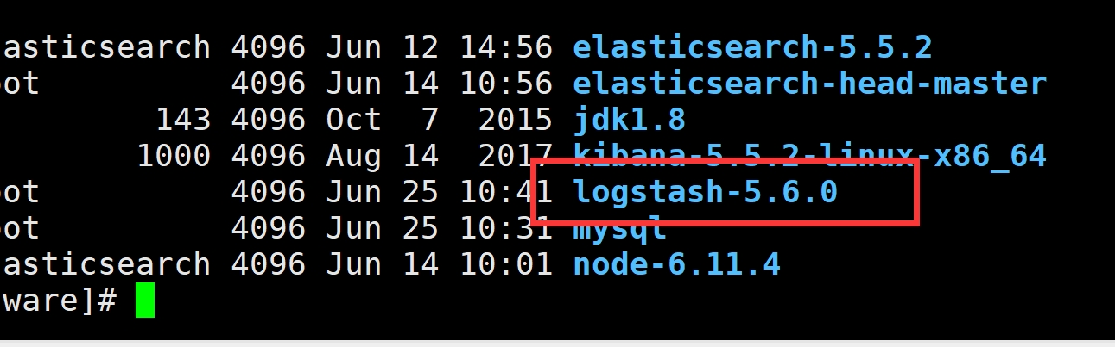

#logstash -e 'input{stdin{}}output{stdout{codec=>rubydebug}}'

这行命令的意思就是收集控制台打印内容，并且转化成固定格式的字符串在控制台输 出

需要进入执行命令的目录文件logstash根目录的bin文件夹

最终我们得到一个这样的结果，说明logstash运行成功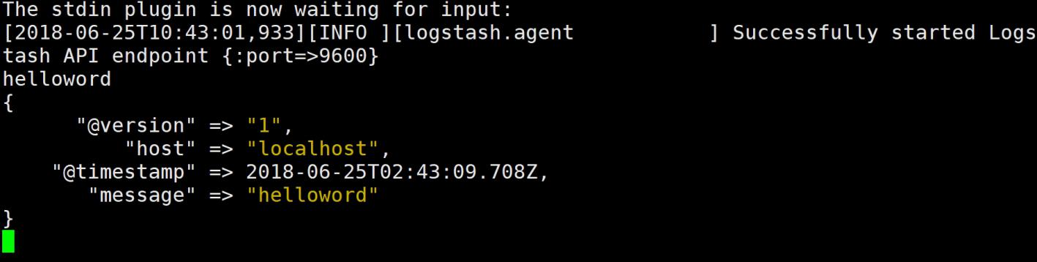

1. 安装mysql数据库（见数据库安装阶段的内容）

jtdb.sql文件

**创建数据库表格和数据(导入jt.sql文件)**

上传文件到mysql目录下,jt.sql文件（资料的设计当中）

在/home/softwre/mysql目录中登录mysql客户端

在客户端中执行命令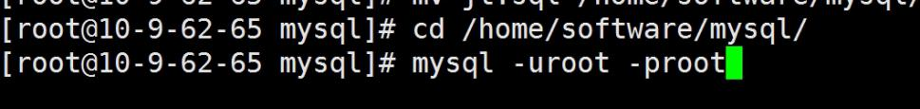

mysql>set names utf8; #防止乱码

由于wget过来的文件名字不一样,需要修改成jt.sql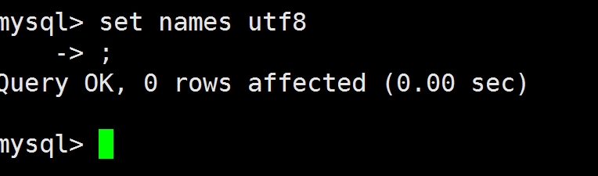

分区 day08all的第 19页

由于wget过来的文件名字不一样,需要修改成jt.sql

mysql>source jt.sql;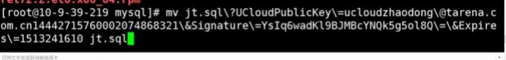

检查数据是否正确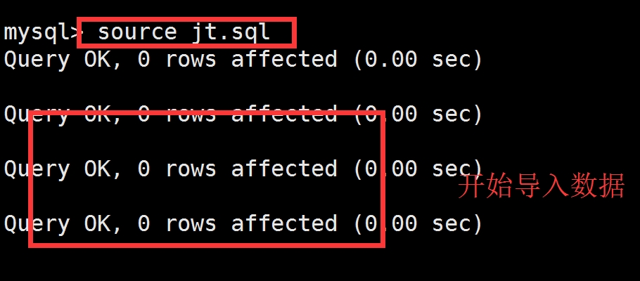

mysql>use jtdb;

mysql>select * from tb_item;

1. 实现数据库数据导入索引(ik分词器使用)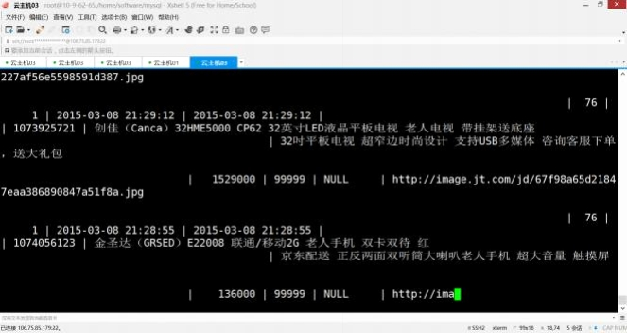

安装jdbc input插件logstash-input-jdbc的包（resources里存在）

上传插件，到logstash下的plugins（如果没有这个文件夹手动创建）

分区 day08all的第 20页

上传包解压到当前目录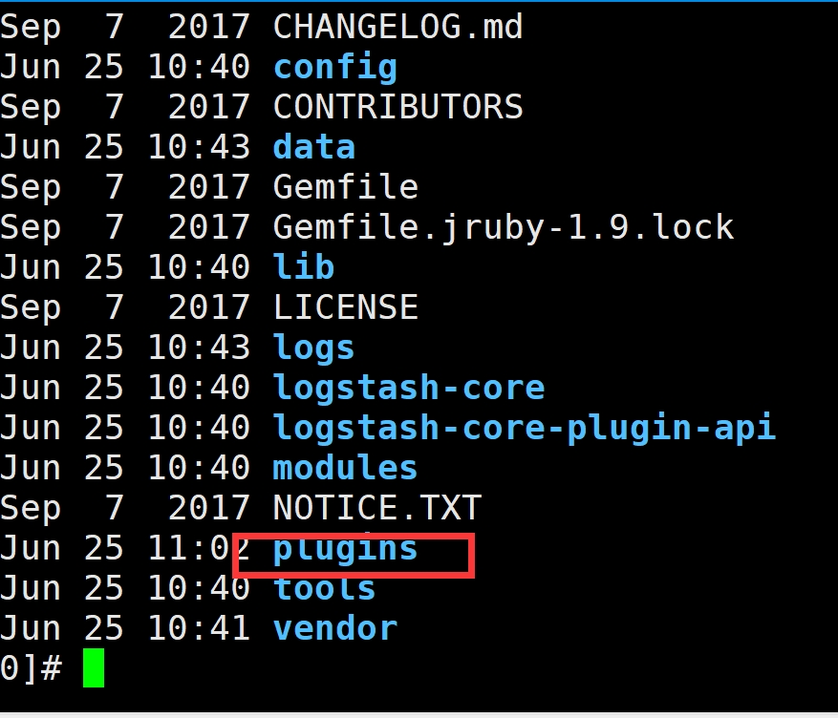

1. 导入数据过程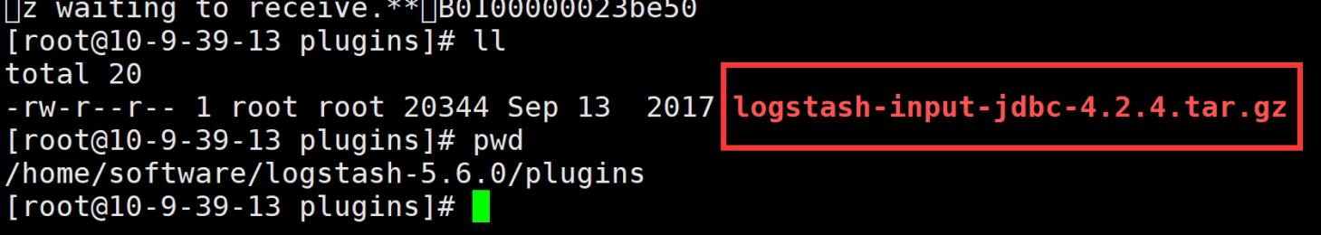

前提条件：mysql安装并且包含所有数据的jtdb数据库

es启动

logstash安装启动测试完成

准备mysql的jdbc的jar包：随意放到一个管理目录

/home/resources/mysql-connector-java-5.1.38-bin.jar（云主机默认存 在的目录，不需要改动）

分区 day08all的第 21页

编辑两个配置文件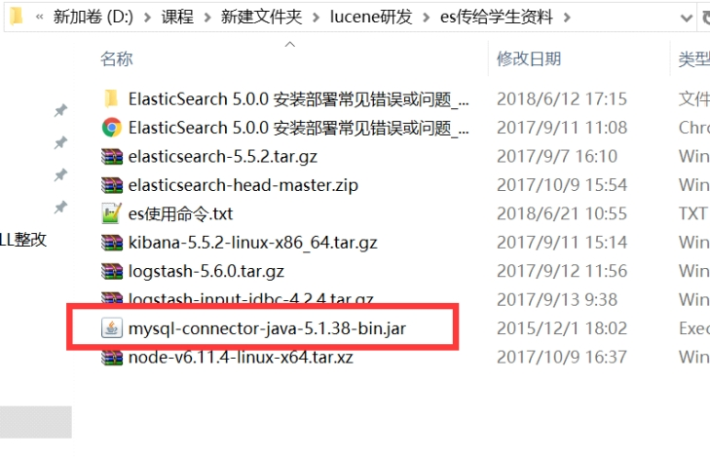

* 1. jdbc.conf :logstash启动时加载的文件，配置导入的数据源，输出的es位置，导入时使用的mapping设置文件等；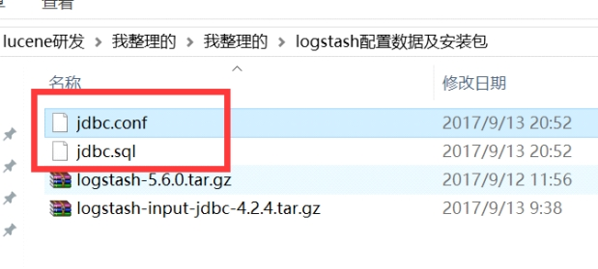

导入的数据源指定,导入的属性指定(jar包,sql语句执行等) input标签

input {

stdin {

}

jdbc {

# 连接mysql地址和库

jdbc_connection_string => "jdbc:mysql://10.9.39.13:3306/jtdb"

# 登录名密码

jdbc_user => "root"

jdbc_password => "root"

# 上传的mysql-connector的jar包，确定路径

jdbc_driver_library => "/home/resources/mysql-connector-java-5.1.38- bin.jar"

# 驱动类全路径名称

jdbc_driver_class => "com.mysql.jdbc.Driver"

分区 day08all的第 22页

jdbc_driver_class => "com.mysql.jdbc.Driver"

# 开启分页，和分页最大值，自定义设置

jdbc_paging_enabled => "true"

jdbc_page_size => "50000"

#连接数据库执行的sql语句，可以在文件中设定搜索，更新等

statement_filepath => "/home/resources/jdbc.sql"

#设定监听事件间隔

schedule => "* * * * *"

type => "tb_item"#读取的数据输出到es时使用的类型名称

}

}

filter {

json {

source => "message"

remove_field => ["message"]

}

}

output {

#设定收集数据的输出位置

elasticsearch {

#es的连接地址

hosts => "10.9.39.13:9200"

#新建的索引

index => "jtdb_item"

#使用搜出出来的那个字段设定docid，我们使用商品id

document_id => "%{id}"

#与ik有关,默认情况下,es所有的type都有template默认的mapping

#如果想要在导入数据时,修改分词器,需要自定义一个temp的json格式文件 template_overwrite => true

template => "/home/software/logstash-5.6.0/templat/template.json"

}

stdout {

codec => json_lines

}

}

分区 day08all的第 23页

}

jdbc.sql(根据前面文件路径上传文档)

如果只需要表格中部分字段数据,把*替换

select

*

from

tb_item

覆盖es的模板文件template.json(和jdbc.conf中指定位置一样)

jdbc.conf作为logstash的启动加载的配置文件，关系到的其他配置文件3个

•

•

•

放到resources中的mysql驱动jar包

读取mysql数据时执行的sql语句文件(select * from tb_item) 服务es默认mapping的template.json

1. 启动logstash 指定配置文件jdbc.conf # logstash -f jdbc.conf

分区 day08all的第 24页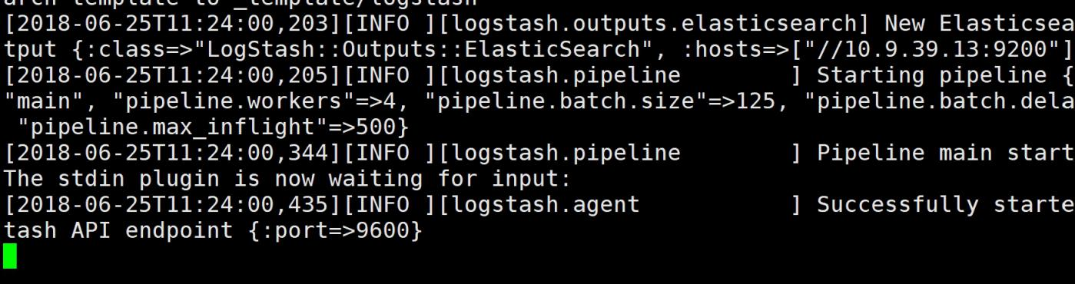

开始导入数据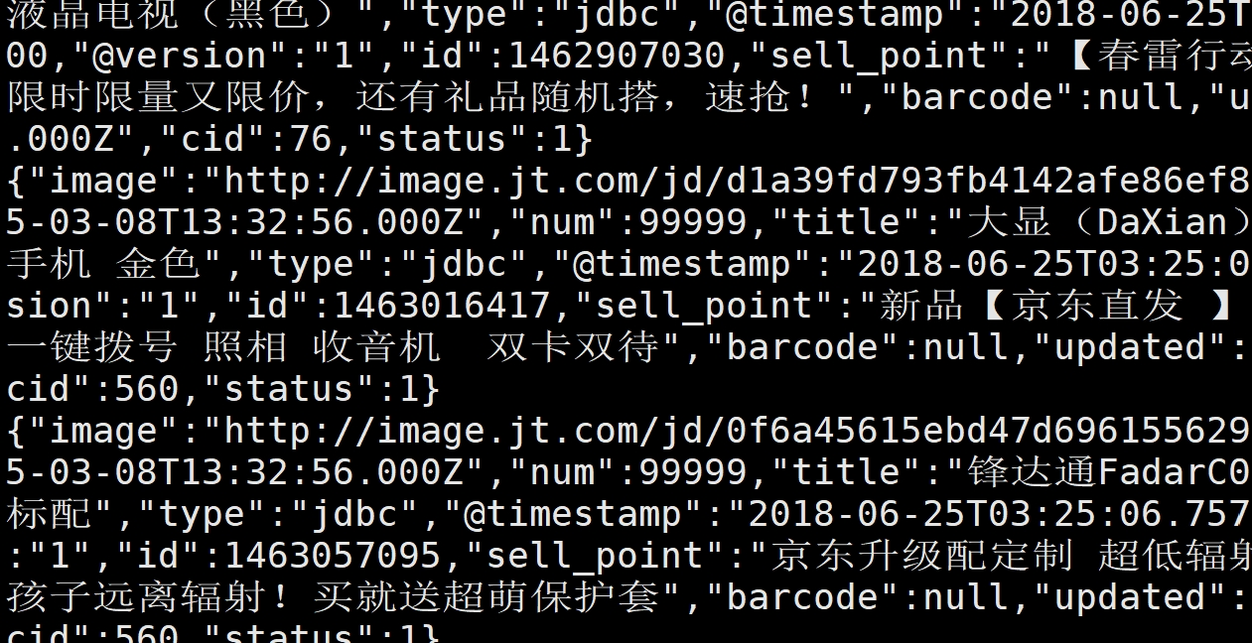

分区 day08all的第 25页

elasticsearch的高可用分布式集群

2018年9月20日 15:52

Es，天生分布式高可用的技术；一旦利用发现集群节点的功能，无需任何复杂的配

置，3,5,7个节点一旦启动自动形成集群，并且系统，数据同时是分布式和高可用的；

搭建一个3个节点的es分布式集群

集群节点的yml文件配置内容

集群配置文件elasticsearch.yml

分区 day08all的第 26页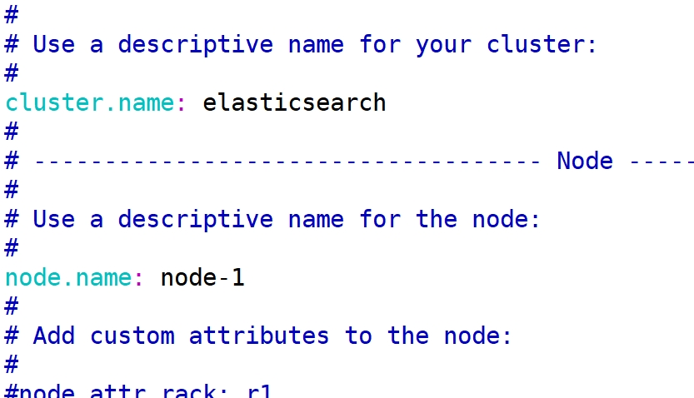

集群节点发现初始化集群，在高版本的集群中，最好配置所有网络通畅的节点，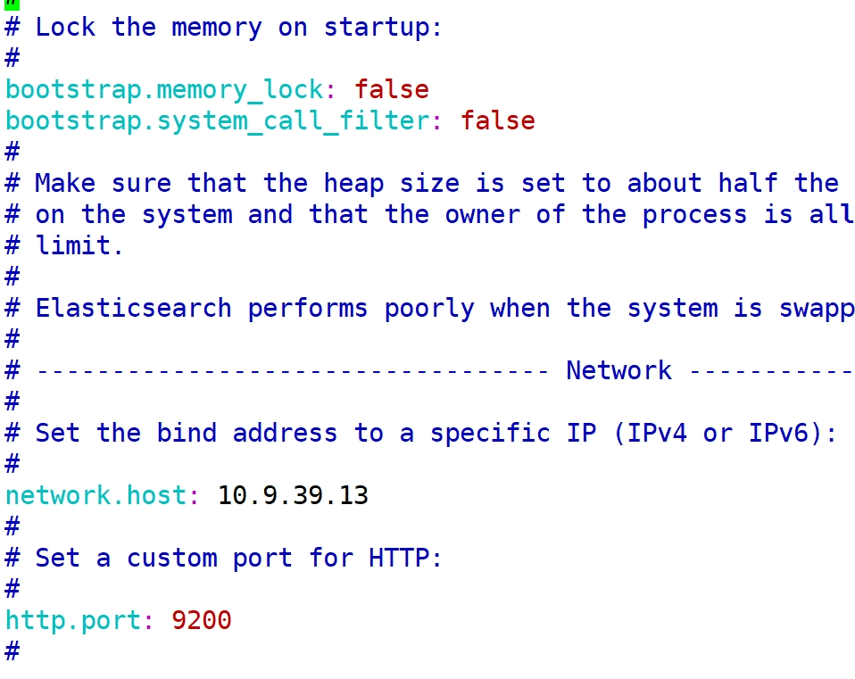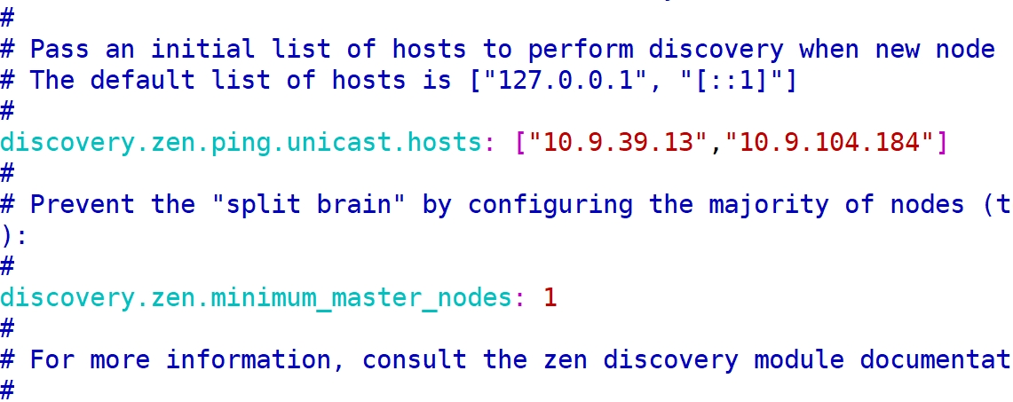

第二个值是当前集群中最小的master数量，如果节点数量大于3，建议2-4之间，这里2 台机器设定1；

分区 day08all的第 27页

配置完成后启动两个节点会自动发现节点，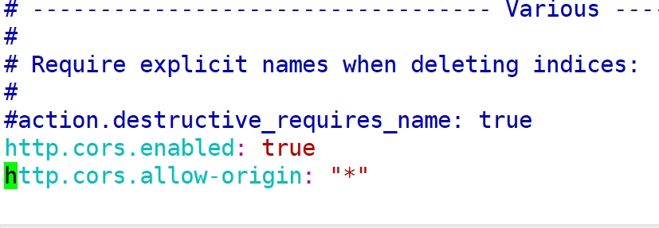

总结搭建多节点的es集群

1. 把单节点的数据全清空（所有节点都清空）
2. 配置另外2个es节点（线程数量，vm.max_map_count值），同时按照集群配置文件添加

发现节点的list，最大master节点

1. 挨个启动，观察日志，相互发现
2. 测试添加数据（创建一个索引）

es分布式集群的结构

节点的角色三种

1 主节点：管理集群，所有集群的节点信息，所有数据分片的位置和副本位置。

1. 数据节点：存储数据分片的节点
2. 搜索节点：既不保存分片数据，也不管理集群，负责连接主节点获取数据信息，从而代码客户端可以连通搜索节点进行数据的搜索

分区 day08all的第 28页

定义主节点和数据节点的配置内容如下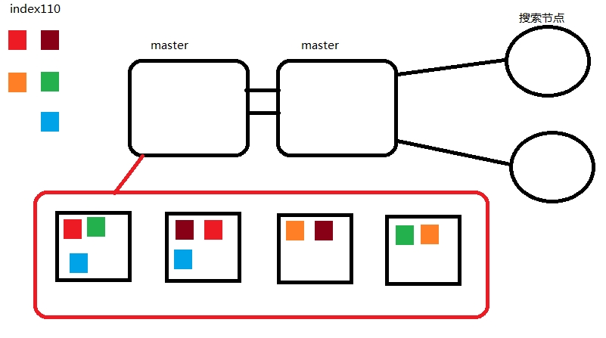

node.master: true 表示当前es节点具有主节点的功能

node.data: true表示当前es节点具有存储数据分片的功能

当两个配置都是false的时候表示当前节点只能连通集群的主节点获取数据信息，从而提供额客户端搜索功能；分担集群的并发

保证分布式：index的数据默认切分成5片

手动修改分片的数量：分布式的性能更高，存储的数据量更大（适当设置）index.number_of_shards: 5

保证高可用：index数据每个分片默认2个副本

手动修改副本数量：提高集群的高可用能力（适当设置）index.number_of_replicas: 1

脑裂（split brain）

在一个有主从关系，主节点集群管理的分布式集群技术中，容易出现脑裂的概念；

脑裂：在一个集群中，多个主节点管理集群，一旦出现主节点间的网络波动导致的错误判断宕机，集群将会被切分成多个小的集群有不同的主节点群体管理，导致连接不

同主节点获取的集群状态，数据信息，不一致，这种情况在分布式集群中称之为脑裂

特点：主从的集群，主节点管理

主节点间本来是一个群体

分区 day08all的第 29页

主节点间本来是一个群体

es提供能够100%解决脑裂问题的设置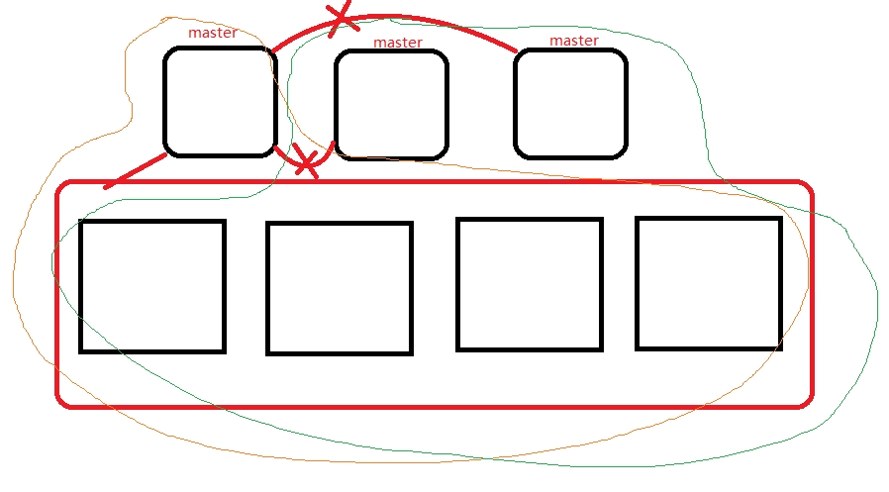

Prevent the "split brain" by configuring the majority of nodes (total number of

master-eligible nodes / 2 + 1):

当前集群可能成为主节点的节点数量/2+1

例如：只要配置了node.master: true的节点都算作可能成为主节点的节点

目前有3个，三个集群中，设置的最小master数量应该是 3/2+1=2

#

discovery.zen.minimum_master_nodes: 2

这种计算方式：集群中的主节点无论如何出现脑裂，都最多只存在一个大于最小主节点数量的集群提供服务，不会大于等于1个群体同时有效；

主节点数量越多，出现都不可用的情况概率越小；

分区 day08all的第 30页

springboot整合ES

2018年9月21日 9:01

整合步骤

1 依赖

<dependency>

<groupId>org.elasticsearch.client</groupId> <artifactId>transport</artifactId>

<version>5.5.2</version> </dependency>

<dependency>

<groupId>org.elasticsearch</groupId> <artifactId>elasticsearch</artifactId>

<version>5.5.2</version> </dependency>

1. 配置文件

#es配置

cluster-name=elasticsearch

cluster-nodes=106.75.120.140:9300

1. 编写配置类

•

•

•

前面的配置类编写逻辑：

value注解读属性

方法封装，初始化对象

bean注解返回由框架维护的对象

es整合使用FactoryBean InitializingBean FactoryBean：创建框架管理的对象

InitializingBean：初始化对象

分区 day09am的第 1页

InitializingBean：初始化对象

package com.jt.config;

import java.net.InetAddress;

import org.elasticsearch.client.transport.TransportClient; import org.elasticsearch.common.settings.Settings;

import

org.elasticsearch.common.transport.InetSocketTransport Address;

import

org.elasticsearch.transport.client.PreBuiltTransportClient; import org.springframework.beans.factory.FactoryBean;

import

org.springframework.beans.factory.InitializingBean;

import

org.springframework.beans.factory.annotation.Value;

import

org.springframework.context.annotation.Configuration;

@Configuration

public class ESConfig implements

FactoryBean<TransportClient>,InitializingBean{

//框架存在后处理bean的一个框架功能

//可以在对象创建之后，对对象进行使用之前的操作 @Value("${cluster-nodes}")

private String clusterNodes;

@Value("${cluster-name}")

private String clusterName;

private TransportClient client;

分区 day09am的第 2页

private TransportClient client;

//当前配置类需要框架管理TransportClient，需要在读取 属性后

//对对象进行初始化操作；这个方法属于InitializingBean @Override

public void afterPropertiesSet() throws Exception {

//连接对象初始化

Settings settings =

Settings.builder().put("cluster.name",

clusterName).build();

client=new PreBuiltTransportClient(settings);

//封装节点连接

String[] nodes = clusterNodes.split(",");

for (String node : nodes) {

String[] hostAndPort = node.split(":"); String host=hostAndPort[0];

int port=Integer.parseInt(hostAndPort[1]); client.addTransportAddress(

new InetSocketTransportAddress(

InetAddress.getByName(host), port));

}

}

//一旦需要注入使用，框架会调用这个方法，返回对象，由 框架维护

@Override

public TransportClient getObject() throws Exception {

int a=1;

return client;

分区 day09am的第 3页

return client;

}

//返回的对象能否正确维护，需要利用getObjectType返 回对象的类型反射对象

@Override

public Class<?> getObjectType() {

// TODO Auto-generated method stub return TransportClient.class;

}

//是否单例

@Override

public boolean isSingleton() {

// TODO Auto-generated method stub return false;

}

}

1. 测试查询

就是传入一个关键字，利用matchquery进行条件封装之后 分页查询

@Autowired

private TransportClient client;

@RequestMapping("search/{keyword}") @ResponseBody

public List<Product> searchItem(@PathVariable String keyword,Integer page,Integer rows){

QueryBuilder query=

QueryBuilders.matchQuery("title",keyword).

分区 day09am的第 4页

QueryBuilders.matchQuery("title",keyword).

operator(Operator.AND);

SearchResponse response =

client.prepareSearch("jtdb_item").setQuery(qu ery).

setFrom((page-1)*rows).setSize(rows).get();

//封装查询结果数据，

List<Product> itemList=new

ArrayList<Product>();

SearchHits hits = response.getHits();

System.out.println(hits.getTotalHits());

//打桩打印hits的数量

for (SearchHit hit : hits) {

Product p=new Product();

p.setImage(hit.getSource().get("image")+""

);

p.setTitle(""+hit.getSource().get("title")); p.setPrice((int)

(hit.getSource().get("price"))+0l);

p.setSellPoint(""+hit.getSource().get("sell_p oint"));

itemList.add(p);

}

return itemList;}

分区 day08all 的第 31 页